涉执房地产处置司法评估报告
估价项目名称：刘红薇名下位于滁州市凤凰西路378号203室住宅房地产市场价值评估
估价委托人：滁州市琅琊区人民法院
房地产估价机构：安徽财苑房地产土地评估咨询有限公司
注册房地产估价师：沙强（注册号：3420150048）
张娅（注册号：2320200084）
估价报告出具日期：二〇二二年七月二十九日
估价报告编号：皖财苑房评估字［2022］第437号
致估价委托人函
滁州市琅琊区人民法院：
承蒙委托，我公司依据中华人民共和国《房地产估价规范》等规定，组织注册房地产估价师对贵方委托的位于滁州市凤凰西路378号203室的住宅房地产进行了现场实地查勘，做出了具体测评。现将估价要项归纳如下：
估价目的：为人民法院确定财产处置参考价提供参考依据。
估价对象概况：位于滁州市凤凰西路378号203室的住宅房地产(含其相应分摊的土地使用权及装饰装修，不含动产、特许经营权等)。估价对象权属证号：皖（2018）滁州市不动产权第1016148，建筑面积为73.67平方米，规划用途为住宅，房屋总层数5层，所在层为2层，房地产权利人为刘红薇。土地分摊面积：62.03平方米，土地证载用途：城镇住宅用地。
价值时点：2022年7月21日
价值时点确定的理由：根据本次估价目的，以现场查勘之日确定为价值时点。本次现场查勘日期为2022年7月21日。
价值类型：市场价值
估价方法：比较法、收益法
估价结果：
估价人员经过实地查勘和市场调查，根据估价目的，遵照国家的相关法规及估价原则，按照估价程序，采用科学合理的估价方法，在认真分析相关资料的基础上，并综合考虑影响房地产市场价格的各项因素，结合估价师的专业经验和周密测算与判断，确定估价对象在价值时点的估价结果为：
估价对象估价结果表
币种：人民币
估价对象坐落 | 规划用途 | 楼层/总楼层 | 建筑面积(㎡) | 评估单价(元/㎡) | 评估总值(万元)
凤凰西路378号203室 | 住宅 | 2层/5层 | 73.67 | 6488 | 47.80
总价大写 | 肆拾柒万捌仟元整

特别提示：
1.房地产市场价值，是房地产经适当营销后，由熟悉情况、谨慎行事且不受强迫的交易双方，以公平交易方式在价值时点自愿进行交易的金额。
快速变现价值，是估价对象在没有充足的时间进行营销情况下的价值，往往因要在较短时间内将其卖出而降价销售，因此，快速变现价值通常低于市场价值。
2.成交价格受处置方式、宣传推广力度和买受人对估价对象的了解及对房地产市场的判断等因素有关，同时还应考虑转让过程中需缴纳的相关税费。现实房地产交易中，一般难以达到理想的公开市场条件，致使实际交易价格往往与估价结果不够一致。
3.评估结果仅为人民法院确定财产处置参考价服务，不是评估对象处置可实现的成交价格，也不应当被视为对评估对象处置成交价格的保证。
4.因财产拍卖或者变卖之日与价值时点不一致，本次评估未考虑估价对象可能存在物业费、水、电欠缴情况，提请报告使用者和相关当事人注意。
5.本估价报告应用的有效期为一年，自2022年7月29日至2023年7月28日。
安徽财苑房地产土地评估咨询有限公司
法定代表人：
二〇二二年七月二十九日

目录
一、估价师声明 1
二、估价假设和限制条件 2
（一）本项估价的假设条件 2
（二）本估价报告使用的限制条件 3
三、估价结果报告 4
（一）估价委托人 4
（二）房地产估价机构 4
（三）估价目的 4
（四）估价对象 4
（五）价值时点 7
（六）价值类型 7
（七）估价原则 7
（八）估价依据 8
（九）估价方法 9
（十）估价结果 10
（十一）注册房地产估价师 11
（十二）实地查勘期 11
（十三）估价作业日期 11
四、附 件 12
(一)委托书 12
(二)《不动产权证》复印件 12
(三)估价对象位置图 12
(四)估价对象内外部状况照片 12
(五)房地产估价机构营业执照复印件 12
(六)房地产估价机构资质证书复印件 12
(七)注册房地产估价师注册证书复印件 12

一、估价师声明
我们郑重声明：
(一)我们在本估价报告中对事实的说明是真实和准确的,没有虚假记载、误导性陈述和重大遗漏。
(二)本估价报告中的分析、意见和结论是我们独立、客观、公正的专业分析、意见和结论，但受到本估价报告中已说明的估价假设和限制条件的限制。
(三) 我们与本估价报告中的估价对象没有现实或潜在的利益，与估价委托人及估价利害关系人没有利害关系；也对估价对象、估价委托人及估价利害关系人没有偏见。
(四)我们依照中华人民共和国国家标准GB/T 50291—2015《房地产估价规范》、GB/T 50899-2013《房地产估价基本术语标准》进行分析，形成意见和结论，撰写本估价报告。
(五)注册房地产估价师张娅对估价对象进行了实地查勘，并做了实地勘查记录，拍摄了反映房地产外观及室内的影像资料，并对勘察的客观性、真实性、公正性负责，但我们对估价对象的现场查看仅限于其区位、外观等，对其建筑结构、建筑质量、其他被遮盖和难于接触到部分等未作查验。我们不承担对估价对象建筑结构、建筑质量、其他被遮盖和难于接触到部分等进行调查的责任。
(六)本次评估由估价师独立完成，没有其他行业的专业人士对本估价报告提供重要专业帮助。
(七)本估价报告由安徽财苑房地产土地评估咨询有限公司负责解释。
(八)本报告估价结果仅为委托方在本次估价目的下使用，不得作其他用途。未经本估价机构书面同意，本报告的全部或任何一部分均不得向委托方、报告使用者、报告审查部门之外的单位和个人提供，也不得以任何形式对外公开发表。
(九)本报告附件是本报告的重要组成部分，使用本报告时请仔细阅读附件。本报告必须完整使用，对仅使用报告中的部分内容而导致的有关纠纷和损失，本估价机构和估价师不承担任何法律责任。
姓 名 | 注册号 | 签 名 | 签名日期
沙强 | 3420150048 |  | 2022年7月29日
张娅 | 2320200084 |  | 2022年7月29日

二、估价假设和限制条件

（一）本项估价的假设条件
1、一般假设
(1)估价对象产权明晰，手续齐全，可在公开市场上自由转让。
(2)估价委托人提供了估价对象相关权属证件复印件(未提供原件)，估价人员对其记载的权属、面积、用途等内容进行了审慎检查和尽职调查，在无理由怀疑其合法性、真实性、准确性和完整性的情况下，本次评估是以估价委托人提供的资料是合法、真实、准确和完整为前提进行估价的。
(3)市场供求关系未发生重大变化或实质性改变。
(4)假设委估对象现状满足所采用的城市规划、用途管制和限制条件，另有说明的除外。
(5)估价人员已对房地产安全、环境污染等影响估价对象价值的重大因素给予了关注，在无理由怀疑估价对象存在安全隐患且无相应的专业机构进行鉴定、检测的情况下，假设估价对象能正常安全使用为前提进行估价。
(6)估价人员未对房地产建筑面积进行专业测量，经现场查勘观察，估价对象房地产建筑面积与相关权属证件记载建筑面积大体相当。
(7) 假设估价对象在价值时点达到最高最佳使用状态，并符合国家和地方的法律法规，其规划用途不变、并持续正常使用为前提进行估价。
(8)估价对象在价值时点的房地产市场为公开、平等、自愿的交易市场，即能满足以下条件：
①交易双方自愿地进行交易；
②交易双方处于利己动机进行交易；
③交易双方精明、谨慎行事，并了解交易对象、知晓市场行情；
④交易双方有较充裕的时间进行交易；
⑤不存在买者因特殊兴趣而给予附加出价。
2、未定事项假设（无）
3、背离事实假设
鉴于本次估价为委托方确定财产处置参考价参考依据，本次估价不考虑估价对象的可能存在的抵押权、租赁权、其他优先受偿权及查封等权利的限制。
4、不相一致假设（无）
5、依据不足假设
估价对象《不动产权证》未记载估价对象房屋的建成年份，经注册房地产估价师实地勘查，估价对象建成年代约为1994年，本次评估估价对象建成年代以实际调查为准。

（二）本估价报告使用的限制条件
1、本估价报告仅作为委托方在本次估价目的下使用，不得做其他用途。
2、本估价报告分为“估价结果报告”和“估价技术报告”两部分。“估价结果报告”提供给估价委托人，“估价技术报告”按有关规定留存估价机构备查。
3、未经估价机构书面同意，本估价报告的全部或部分及任何参考资料均不允许在任何公开发表的文件、通告或声明中引用，亦不得以其他任何方式公开发表。凡因委托方或相关当事人对本报告的不当使用引起的后果，本估价机构和估价人员不承担任何责任。本估价机构保留对违规使用本报告追究相关法律责任的权利。
4、本估价报告是在公开市场条件下进行的价格评估，未考虑可能承担或将来承担的费用，以及特殊的交易方式可能追加付出的费用等对其评估价值有影响的因素，也未考虑国家宏观经济政策发生变化以及遇有自然力和其它不可抗力对评估价值的影响。
5、本估价报告若出现文字或数字因打印、校对及其他原因发生误差时，请估价委托人及时通知本估价机构更正。
6、估价报告的估价结果，需经安徽财苑房地产土地评估咨询有限公司盖章及在该公司注册的两名房地产估价师签字，安徽财苑房地产土地评估咨询有限公司对本次估价结果拥有最终解释权。
7、本房地产估价报告经估价机构加盖公章并由估价师签字后方可使用，估价机构仅对本报告的原件承担责任，对任何形式的复制件概不认可且不承担责任。
8、如在自提交估价报告之日起未来一年中该区域同类型房地产市场行情无重大的变化时，本估价报告使用期为一年(2022年7月29日至2023年7月28日)。如果使用本估价结果的时间超过了报告的使用有效期，我们对超过了报告使用有效期使用估价报告造成的损失不承担责任。
9、根据《最高人民法院关于人民法院确定财产处置参考价若干问题的规定》(法释[2018]15号)，请当事人、利害关系人收到评估报告后五日内对评估报告的参照标准、计算方法或者评估结果等提出书面异议，未在规定期限内提出异议，我司不予受理。
10、在评估报告使用期限或者评估结果有效期内，评估报告或者评估结果未使用之前，如果评估对象状况或者房地产市场状况发生明显变化的，评估结果应当进行相应调整后才可使用；
11、财产拍卖或者变卖之日与价值时点不一致，可能导致评估结果对应的评估对象状况、房地产市场状况、欠缴税费状况等与财产拍卖或者变卖时的相应状况不一致，发生明显变化的，评估结果应当进行相应调整后才可使用。

三、估价结果报告

（一）估价委托人
名称：滁州市琅琊区人民法院
地址：滁州市琅琊区欧阳修大道109号
联系人：汤法官
联系电话：0550-3216029

（二）房地产估价机构
房地产估价机构：安徽财苑房地产土地评估咨询有限公司
法定代表人：胡凌云
地址：安徽省合肥市庐阳区庐江路124号创元大厦六楼
营业执照：91340100758536941J
估价资格等级：一级
资质证书编号：GA211023

（三）估价目的
为人民法院确定财产处置参考价提供价格参考。

（四）估价对象
1、估价对象财产范围
位于滁州市凤凰西路378号203室的住宅房地产(含其相应分摊的土地使用权及装饰装修，不含动产、特许经营权等)，估价对象建筑面积为73.67平方米，规划用途为住宅，房屋所有权人为刘红薇。
2、估价对象实物状况
（1）土地实物状况
①用途和面积：城镇住宅用地，分摊土地面积为62.03平方米。
②土地四至：东至南谯北路，南至住宅支路，西至安徽省滁州水文水资源局，北至凤凰西路。
③宗地形状：估价对象所占用的共用宗地形状为多边形。
④地质条件：地基坚固，不需要做加强处理。
⑤地形、地势：估价对象所在区域属于平原地区，地势较平整。
⑥土壤地基承载力：土壤地基承载力较好。
⑦基础设施完备程度和土地平整程度：六通一平。
（2）房屋实物状况
①名称：滁州市凤凰西路378号203室住宅房地产(含其应分摊的土地使用权及装饰装修，不含动产、特许经营权等)。
②坐落：滁州市凤凰西路378号203室。
③房屋用途（功能）：规划用途为住宅。
④建筑规模：建筑面积为73.67平方米。
⑤建成年代：约建成于1994年。
⑥建筑结构及工程质量：建筑结构为混合结构，建筑物工程质量较好。
⑦户型及空间布局：估价对象为3室1厅1厨1卫，净高为2.7米。
⑧装饰装修：入户门为不锈钢防盗门；窗为铝合金窗；外墙面为涂料；客厅：地面为普通地砖，内墙面为乳胶漆，天面为乳胶漆；卧室：门为木门，地面为普通地砖，墙面为乳胶漆，天面为乳胶漆；厨房：地面为地砖，墙面为乳胶漆，天面为乳胶漆；卫生间：地面为地砖，墙面为墙砖，天面为铝扣板；阳台：地面为地砖，墙面为乳胶漆；室内水电均为暗敷。
⑨设施设备：该建筑物配有供水、排水、电力、燃气、网络等设施设备。
⑩通风、采光情况：估价对象光线通风效果一般。
⑪外观维修养护情况：维护保养情况一般。
⑫完损状况：结构基本完好；装修有部分破损；部分设备有损坏。房屋成新率为70%。
⑬其他情况：估价对象管理水平一般。
3、估价对象权益状况
房屋所有权证及编号 |  | 《不动产权证》皖（2018）滁州市不动产权第1016148号
房地产权属人 |  | 刘红薇
房屋情况 | 房屋坐落 | 滁州市凤凰西路378号203室
 | 规划用途 | 住宅 | 实际用途 | 住宅
 | 房屋结构 | 混合结构 | 房屋性质 | 存量房
 | 总层数 | 5层 | 所在层 | 2层
 | 建筑面积(㎡) | 73.67 | 共有情况 | 单独所有
土地情况 | 土地权利性质 | 出让 | 土地权利类型 | 国有建设用地使用权
 | 土地用途 | 城镇住宅用地 | 土地终止年限 | 2064-01-01
 | 共有宗地面积(㎡) | 2500.7 | 分摊土地面积(㎡) | 62.03
 | 土地使用管制 | 无 | 其他特殊情况 | 无
附记 | /
他项权利情况 | 担保物权设立情况 | 至价值时点，未见估价对象抵押资料。
 | 租赁或占用情况 | 至价值时点，估价对象为使用状态。
4、估价对象区位状况
(1)位置状况
①坐落：滁州市凤凰西路378号203室。
②区域功能定位：住宅为主，商业配套，承载医疗卫生、文体教育、其他生态功能的综合性片区。
③四至：东至南谯北路，南至住宅支路，西至安徽省滁州水文水资源局，北至凤凰西路。
④距区级商务中心距离：距区级商务中心500－1000米。
⑤楼栋位置状况：估价对象不临路，位置一般。
⑥楼层：建筑物总楼层为5层，估价对象所在楼层为2层。
⑦朝向：南。
(2)交通情况
①道路状况：估价对象所在区域有南谯北路、凤凰西路等主次干道。
②交通工具及设施：公交站有建行大厦、中国人寿、中都大道凤凰路口，公交线路为11路、24路、3路、4路、19路、25路、103路、105路、108路、K1路、1路、6路、7路；交通较便利。
③交通管制情况：无特别管制。
④停车方便程度：停车位较充足，停车较方便。
(3)外部配套设施状况
①基础设施：宗地外基础设施设施齐全，完善。
②公共服务设施：估价对象附近有万达广场(滁州店)、滁州苏宁广场、乐彩城(滁州店)；乐乐超市(聚香巷店)、大润发(滁州店)、苏果便利店(广场家园店)；徽商银行ATM(凤凰西路)、中国银行(滁州凤凰西路支行)、中国银行ATM(滁州凤凰西路支行)；滁州妇女儿童医院、滁州银花医院、皖东人民医院(老院区)；滁州市第二小学、滁州市第五中学、紫薇小学；公园有清流公园、莲心公园、滁州市儿童公园；设施齐全，完善。
(4)周边环境状况
①自然环境：估价对象所处区域环境一般，绿化达标（即自然环境一般）。
②人文环境：估价对象所在区域人口素质一般，人文环境一般，治安状一般（即人文环境一般）。
③景观：估价对象附近无景观，周边建筑式样一般，视野局限于建筑物周围。
④不良影响设施：无。

（五）价值时点
2022年7月21日
价值时点确定的理由：根据本次估价目的，以现场查勘之日确定为价值时点。本次现场查勘日期为2022年7月21日。

（六）价值类型
房地产市场价值，是房地产经适当营销后，由熟悉情况、谨慎行事且不受强迫的交易双方，以公平交易方式在价值时点自愿进行交易的金额，不考虑抵押、租赁、查封等因素的影响。

（七）估价原则
本次估价遵循的估价原则有：
1、独立、客观、公正原则
独立、客观、公正原则是要求房地产估价师站在中立的立场上，事实求是、公平正直地评估出对各方估价利害关系人均是公平合理的价值或价格。
2、合法原则
所谓合法，是指符合国家的法律、法规和当地政府的有关规定，其权益才能受法律保护，并体现其权益价值。在考虑估价对象的用途时，应以合法利用、合法交易、合法处置为前提。评估报告充分考虑了估价对象权属合法取得、合法使用以及今后合法处分，并以此作为本项评估的前提。
3、价值时点原则
房地产市场处于不断变化之中，其价格具有很强的时间性。本次估价对房地产的市场情况及其本身状况的界定，均以其在价值时点的状况为准。
4、替代原则
根据市场运行规律，在同一商品市场中，商品或提供服务的效用相同或大致相似时，价格低者吸引需求，即有两个以上互有替代性的商品或服务同时存在时，商品或服务的价格是经过相互影响与比较之后来决定的。在房地产市场中也是如此，即在同一市场供需圈内，可以通过调查近期发生交易的、与待估房地产有替代可能的房地产价格和条件，通过与待估房地产进行比较，然后对其间的差别作适当的修正，确定待估房地产的市场价值。
5、最高最佳利用原则
房地产估价中所确定的客观合理价格或价值，其实质是房地产的经济价值，它体现在房地产的使用过程中。在考虑估价对象的用途时，应取其最高最佳利用状态，是指法律上允许、技术上可能、经济上可行、能使估价对象发挥最高价值的利用状态。
总之，在估价过程中，要按国家、地方有关规定，遵守客观、公正、科学、合法的原则进行房地产价格评估，做到估价过程合法合理，估价方法科学，估价结果准确，严格保守估价秘密。

（八）估价依据
1、依据的有关法律、法规和部门规章
(1)《中华人民共和国资产评估法》(中华人民共和国主席令第46号，中华人民共和国第十二届全国人民代表大会第二十一条会议通过，自2016年12月1日起施行)；
(2)《中华人民共和国民法典》(中华人民共和国主席令第45号，自2021年1月1日施行)；
(3)《中华人民共和国城市房地产管理法》(2019年08月26日第三次修正)；
(4)《中华人民共和国土地管理法》(2019年08月26日第三次修正)；
(5)《中华人民共和国城乡规划法》(中华人民共和国主席令第74号，中华人民共和国第十届全国人民代表大会常务委员会第三十次会议通过，自2008年1月1日起施行)；
(6)《中华人民共和国房产税暂行条例》（1986年9月15日国务院发布）；
(7)《关于全面推开营业税改征增值税试点的通知》财税（〔2016〕36号）；
(8)《纳税人转让不动产增值税征收管理暂行办法》2016年5月1日起执行)；
(9)《关于全面推开营业税改征增值税试点有关税收征收管理事项的公告》(2016年5月1日起执行)；
(10)《国务院关于修改〈征收教育费附加的暂行规定〉的决定》（中华人民共和国国务院令第448号）；
(11)《关于营改增后契税、房产税、土地增值税、个人所得税、计税依据问题的通知》(2016年5月1日起执行)；
(12)《关于人民法院确定财产处置参考价若干问题的规定》(法释【2018】15号)；
(13)《人民法院委托评估工作规范》(法办【2018】273号)；
(14)《涉执房地产处置司法评估指导意见（试行）》（2021年9月1日起施行）。
2、采用的技术规程
(1)中华人民共和国国家标准《房地产估价规范》[GB/T 50291—2015]；
(2)中华人民共和国国家标准GB/T50899-2013《房地产估价基本术语标准》；
(3)中华人民共和国国家标准《城镇土地估价规程》(GB/T 508-2014，2014年12月1日)；
3、委托方提供的有关资料：
(1) 司法鉴定委托书；
(2)《不动产权证》复印件；
(3)估价委托人提供的其他估价相关资料。
4、估价机构和估价人员所搜集掌握的有关资料：
(1)估价对象照片；
(2)实地查勘记录；
(3)估价师搜集到的资料；
(4)估价对象所在区域的房地产市场状况、同类房地产市场交易等数据资料。

（九）估价方法
1、确定估价方法
根据《房地产估价规范》(GB/T 50291—2015)、《房地产估价基本术语标准》，通行的房地产估价方法有比较法、收益法、成本法、假设开发法等。估价人员在认真分析所掌握的资料，并对估价对象进行了实地查勘及对周边房地产市场进行调查后，本项估价中，选择估价方法适用性分析如下：
1）选用的估价方法及理由
(1)估价对象为住宅房地产，近期同区域类似房地产交易案例较多，易获取其交易情况，适宜采用比较法。
(2)在估价对象所在区域租赁市场较活跃，租赁收益明显，且估价对象可用于出租，具有潜在收益，因此可以采用收益法估价。
2）未选用的估价方法及理由
(1)由于成本法一般用于既无收益又很少发生交易的房地产的评估，现实住宅房地产价格与成本关联性弱，房地产的开发成本不能准确反映房地产的实际市场价值，因此不适宜采用成本法进行评估。
(2)由于假设开发法适用于具有投资开发或再开发潜力的房地产的评估，估价对象属于建成并已投入使用的物业，就目前状态处于最佳利用，不存在重新开发利用，因此不适宜采用假设开发法进行评估；
据此分析，本次评估采用比较法、收益法进行评估。
2、估价方法定义和公式
比较法：是将估价对象与在价值时点近期发生过交易的类似房地产进行比较，对这些类似房地产的已知价格作适当的修正，以此推算估价对象的客观合理价格或价值的方法。
计算公式：估价对象价格=可比实例价格×交易情况修正系数×市场状况修正系数×区位状况修正系数×实物状况修正系数×权益状况修正系数
收益法是预计估价对象未来的正常收益，选用适当的报酬率将其折现到价值时点后累加，以此估算估价对象的客观合理价格或价值的方法。本次评估估价人员根据同类型房地产的出租情况，同类型房地产在现行状况下目前和未来都会保持一定增长的收益。因此，本次估价采用持有加转售模式的报酬资本化法的计算公式进行计算。
收益法计算公式：
V=a/(r-g)*(1-[ (1+g) ^t /(1+r)^t]+ Vt *(1-s%)/ (1+r)^t
式中：V——总收益价格；a——房地年纯收益；r——报酬率；
g——租金年增长率；Vt——期末转售收益；
t——持有期限 s——房产销售相关税费。

（十）估价结果
估价人员经过实地勘查和市场调查，根据估价目的，遵照国家的相关法规及估价原则，按照估价程序，采用科学、合理的估价方法，在认真分析相关资料的基础上，并综合考虑影响房地产市场价格的各项因素，结合估价师的专业经验和周密测算与判断，确定估价对象在价值时点的估价结果为（币种：人民币）：
估价对象估价结果表
币种：人民币
估价对象坐落 | 规划用途 | 楼层/总楼层 | 建筑面积(㎡) | 评估单价(元/㎡) | 评估总值(万元)
凤凰西路378号203室 | 住宅 | 2层/5层 | 73.67 | 6488 | 47.80
总价大写 | 肆拾柒万捌仟元整

（十一）注册房地产估价师
姓 名 | 注册号 | 签 名 | 签名日期
沙强 | 3420150048 |  | 2022年7月29日
张娅 | 2320200084 |  | 2022年7月29日

（十二）实地查勘期
2022年7月21日

（十三）估价作业日期
2022年7月6日—2022年7月29日
安徽财苑房地产土地评估咨询有限公司
法定代表人：
二〇二二年七月二十九日

四、附 件

(一)委托书

(二)《不动产权证》复印件

(三)估价对象位置图

(四)估价对象内外部状况照片

(五)房地产估价机构营业执照复印件

(六)房地产估价机构资质证书复印件

(七)注册房地产估价师注册证书复印件

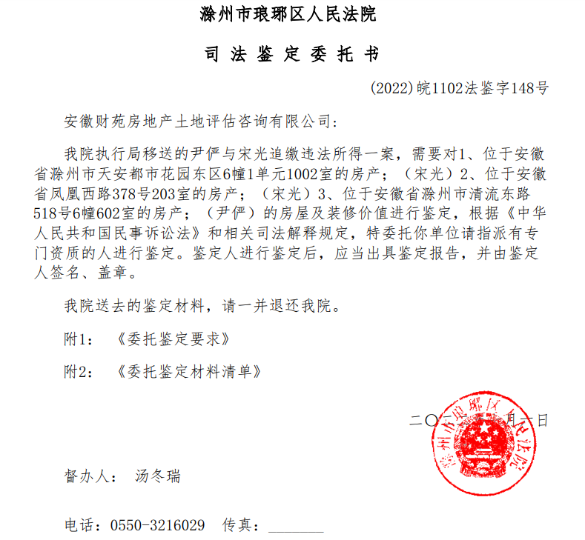
《不动产权证》
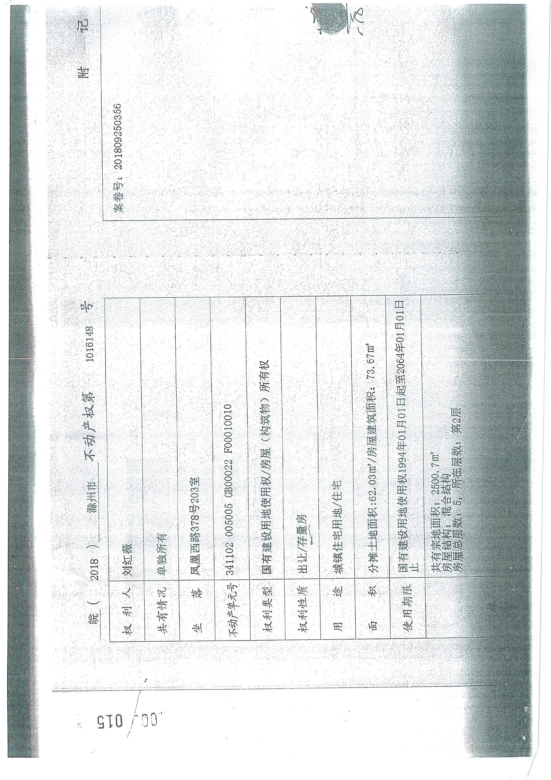

位置图
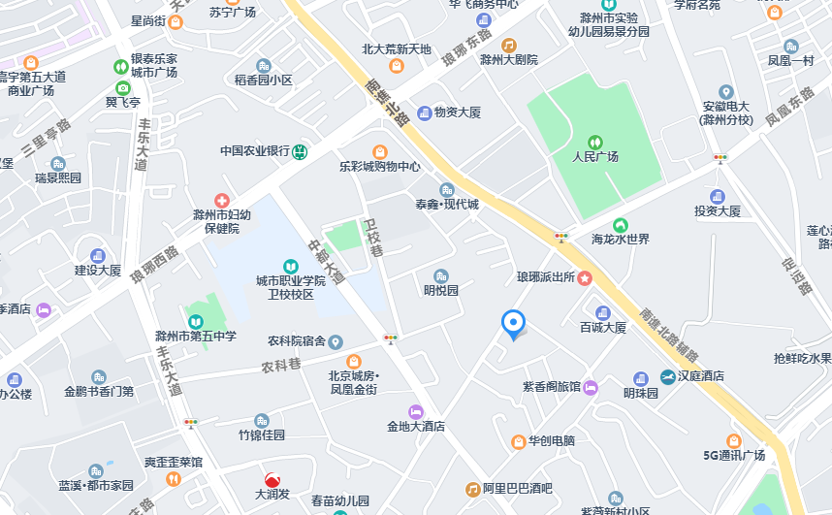
现场勘察照片
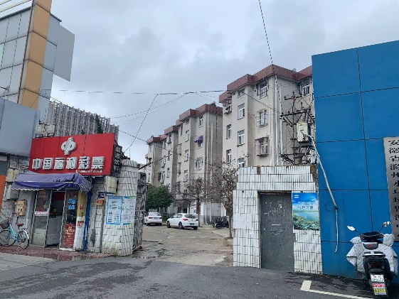 | 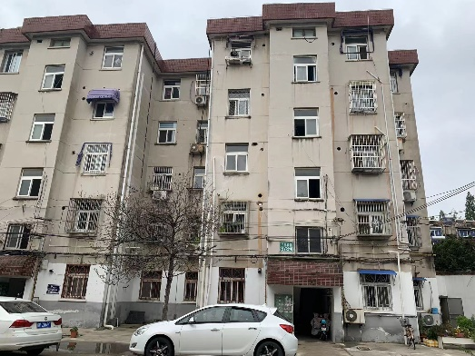
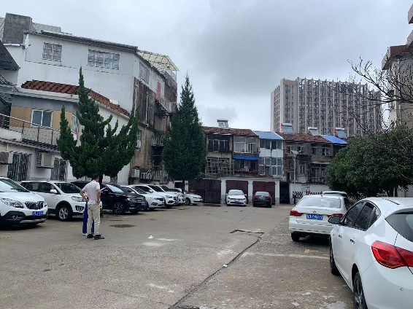 | 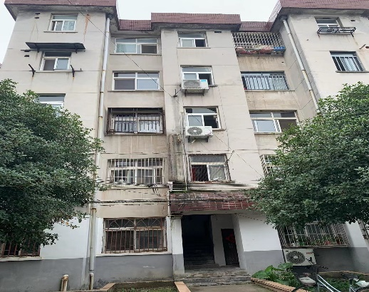
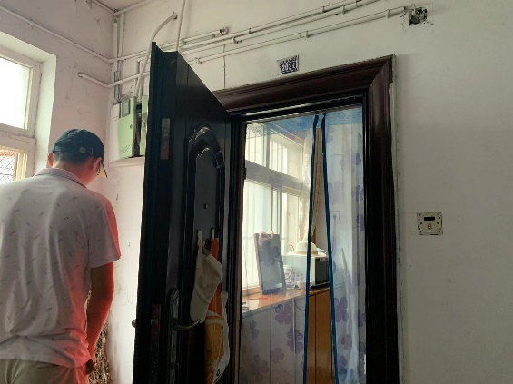 | 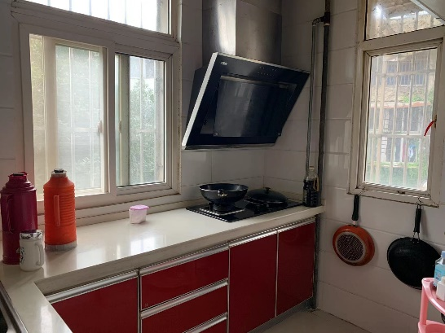
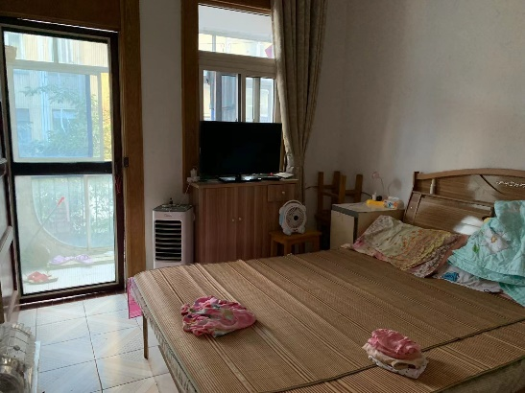 | 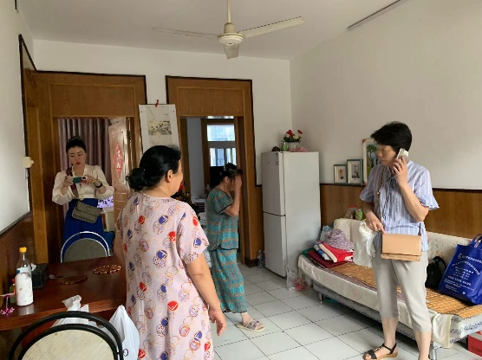

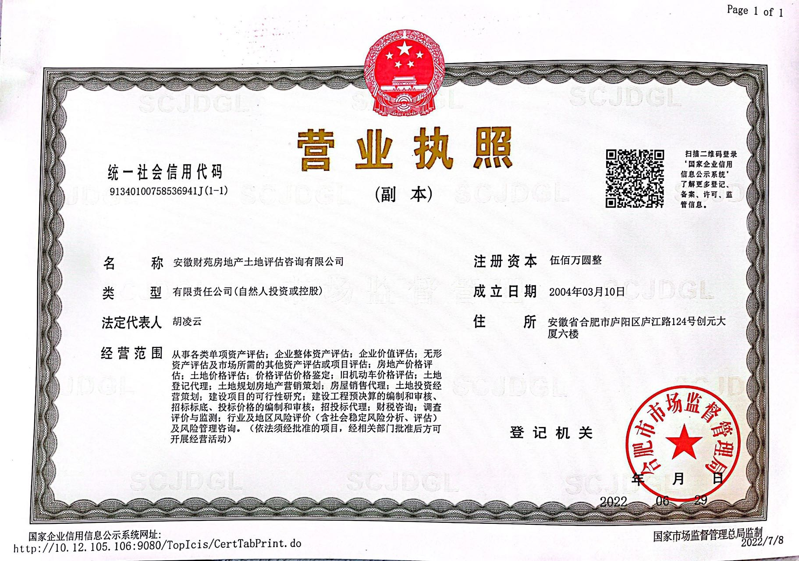
房地产估价机构营业执照复印件

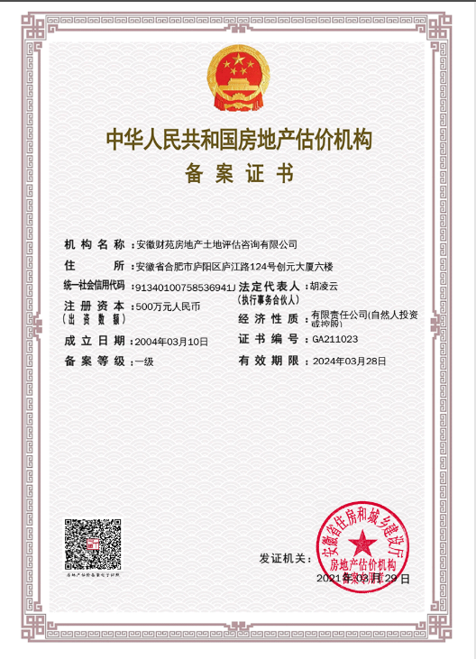
房地产估价机构资质证书复印件

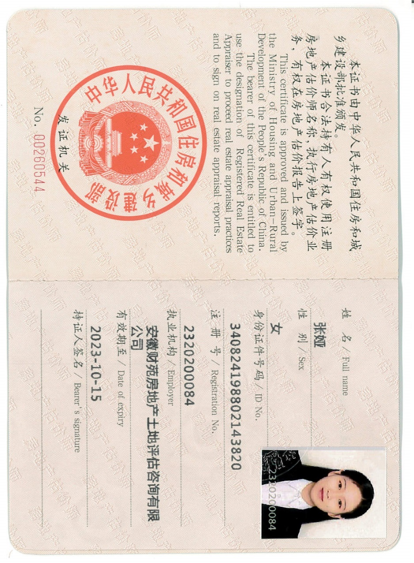
注册房地产估价师注册证书复印件
